**ESCUELA POLITÉCNICA NACIONAL**

 **ESCUELA DE FORMACIÓN DE TECNÓLOGOS**

**ARQUITECTURA WEB**

**INSTALACIÓN Y CONFIGURACIÓN DE UN SERVIDOR**

**Nombre: Erick Vargas**

**1. PROPÓSITO DE LA PRÁCTICA: (exponga los Resultados de Aprendizaje esperados)** Instalación y configuración de un servidor web.

**2. OBJETIVO GENERAL:** Configuración de un servidor web.

**3. OBJETIVOS ESPECÍFICOS:**

Instalar diferentes tipos de servidores en diferentes sistemas operativos.

Configurar los servidores para brindar un servicio.

**4. INSTRUCCIONES:**

- Lea la descripción de actividades detenidamente antes de empezar la práctica.

**5. DESCRIPCIÓN DE ACTIVIDADES Y PROCEDIMIENTO DE LA PRÁCTICA:**

**Parte I:**

1. Clic en inicio, panel de control, programas, activar o desactivar características de Windows.

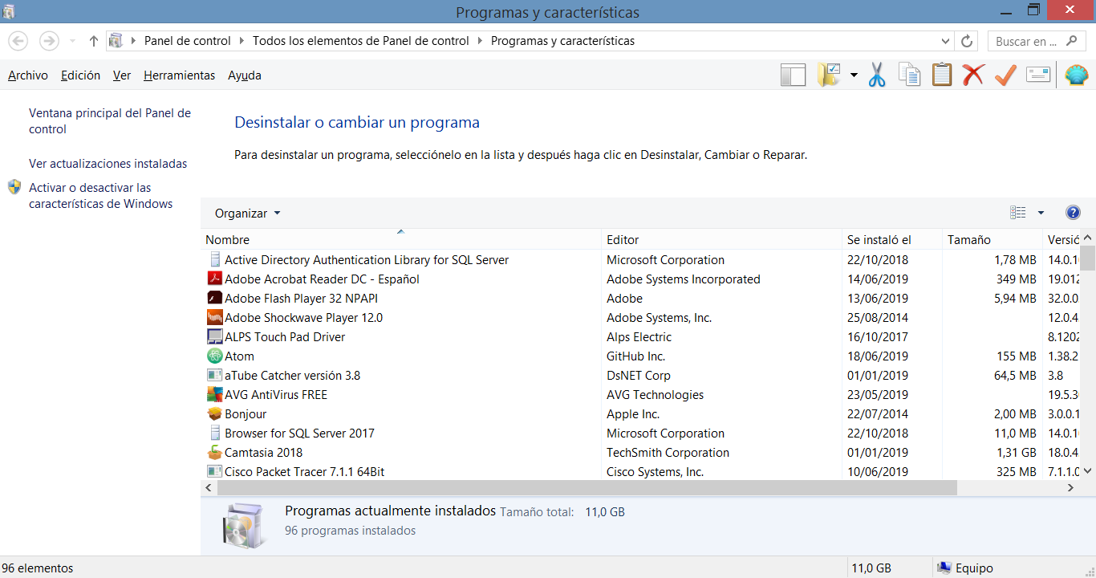

1. Activar IIS, seleccionamos la casilla y omitimos el servidor FTP.

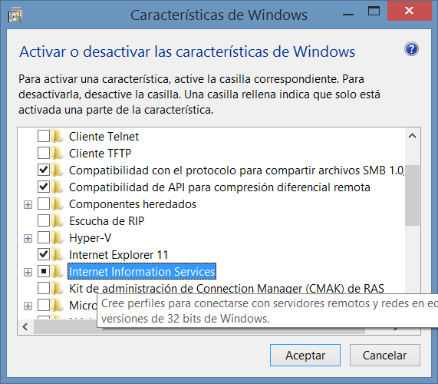

1. Esperar a la activación, para probar que está bien instalado abrimos el navegador y escribimos en el URL localhost, ahí nos debe aparecer el logotipo de IIS7.
2. Para abrir el centro de configuración vamos a panel de control en seguridad vamos herramientas administrativas, ahí seleccionamos administrador internet information services.

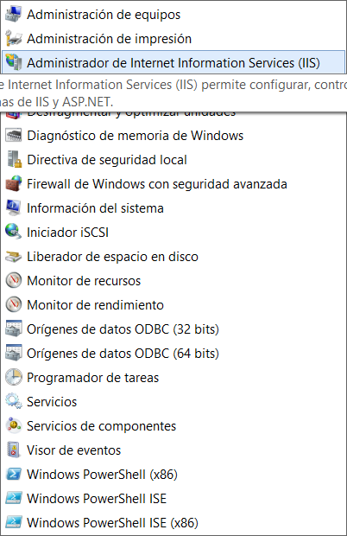

1. Una vez dentro nos vamos a la parte derecha del panel de control y abajo en la carpeta sitios vamos a ver un sitio creado por default, ahí creamos un nuevo sitio web.

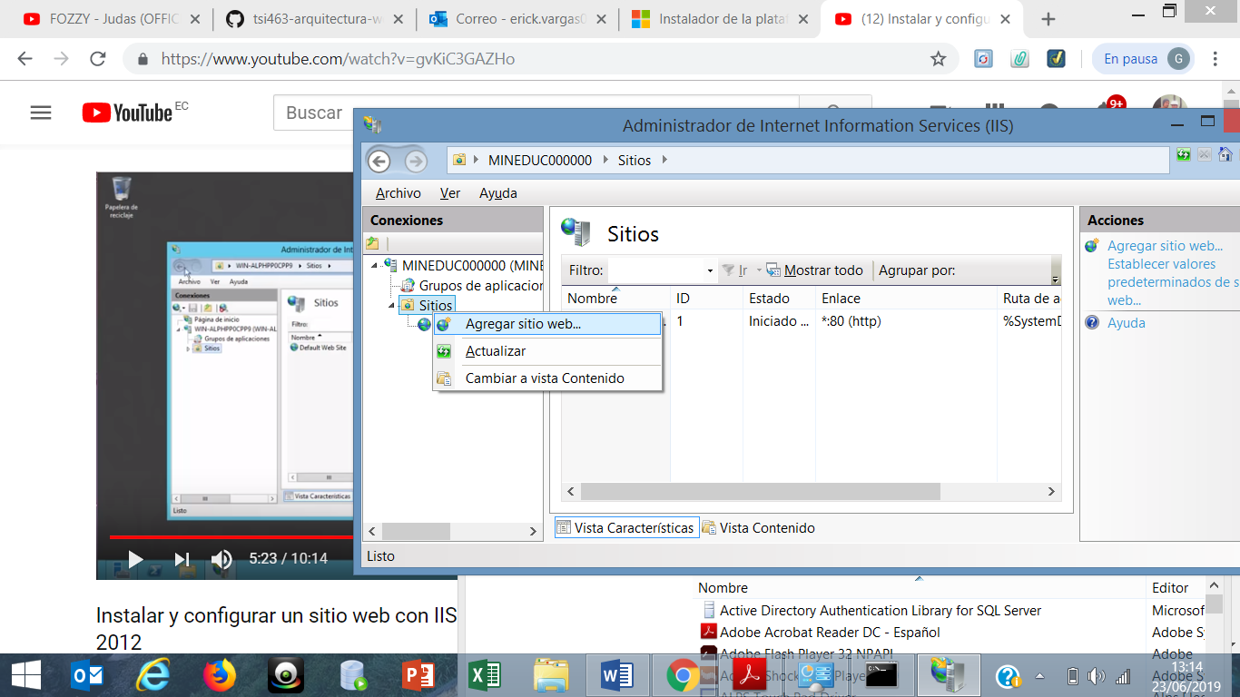

1. Configuramos con el nombre, la dirección IP, la dirección física de la ubicación del archivo dentro del computador y finalmente el puerto en el que va a atender, por lo general siempre será el puerto 80 que es usado para http.

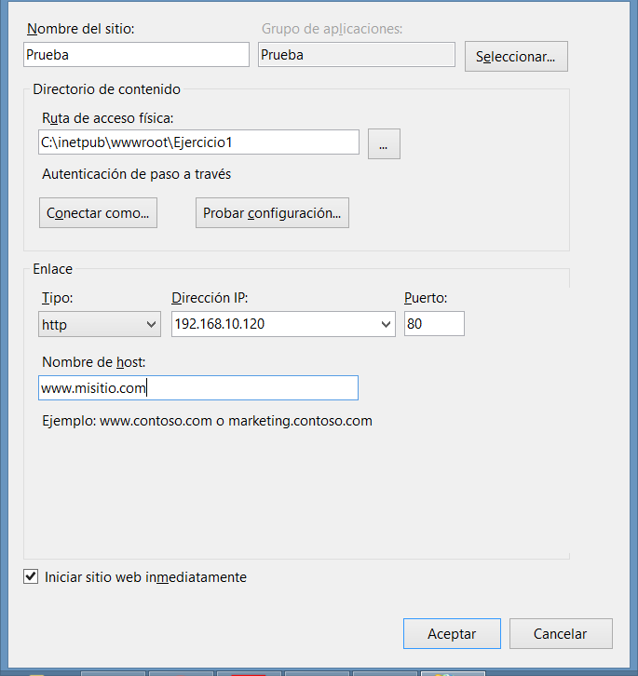

1. Creamos un documento de texto en el escritorio, le cambiamos la extensión al mismo a .html, una vez realizado esto lo abrimos con el bloc de notas no con el navegador.

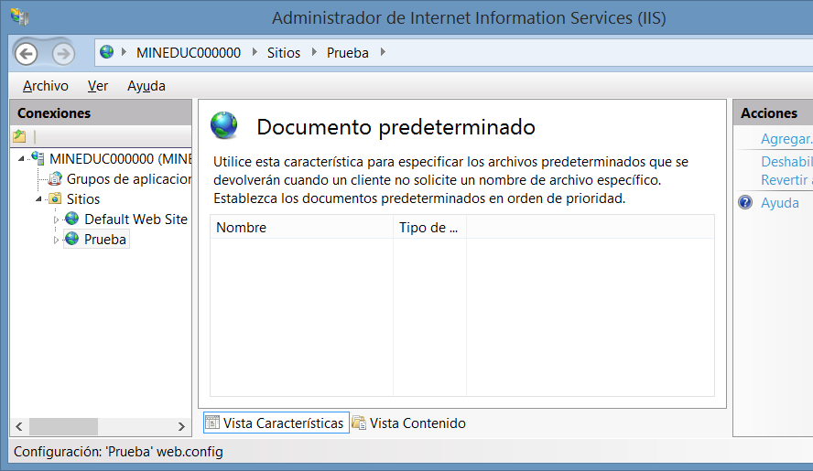

1. Vamos a escribir un poco de código básico en html, el código fue presentado en clase.
2. Colocamos en la dirección física en la cual configuramos en el sitio web.

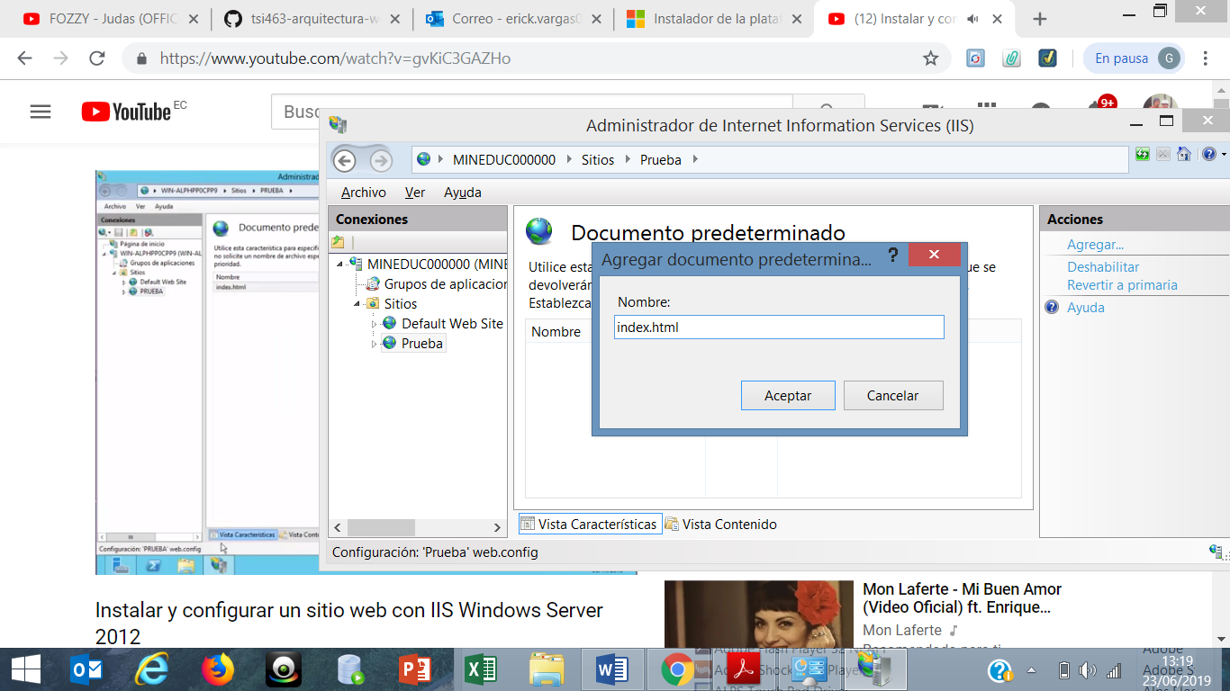

1. Para ver el resultado vamos al navegador y vamos a escribir localhost/<nombre del archivo>.html y vamos a ver que nos muestra.
2. Si lo anterior no es posible debido a los permisos del computador lo que vamos a hacer es pegar nuestro archivo en html en la carpeta wwwroot que está en el disco C, para ver el path completo podemos acceder en el panel de control a la configuración avanzada del sitio web por default y ahí podremos ver la dirección.

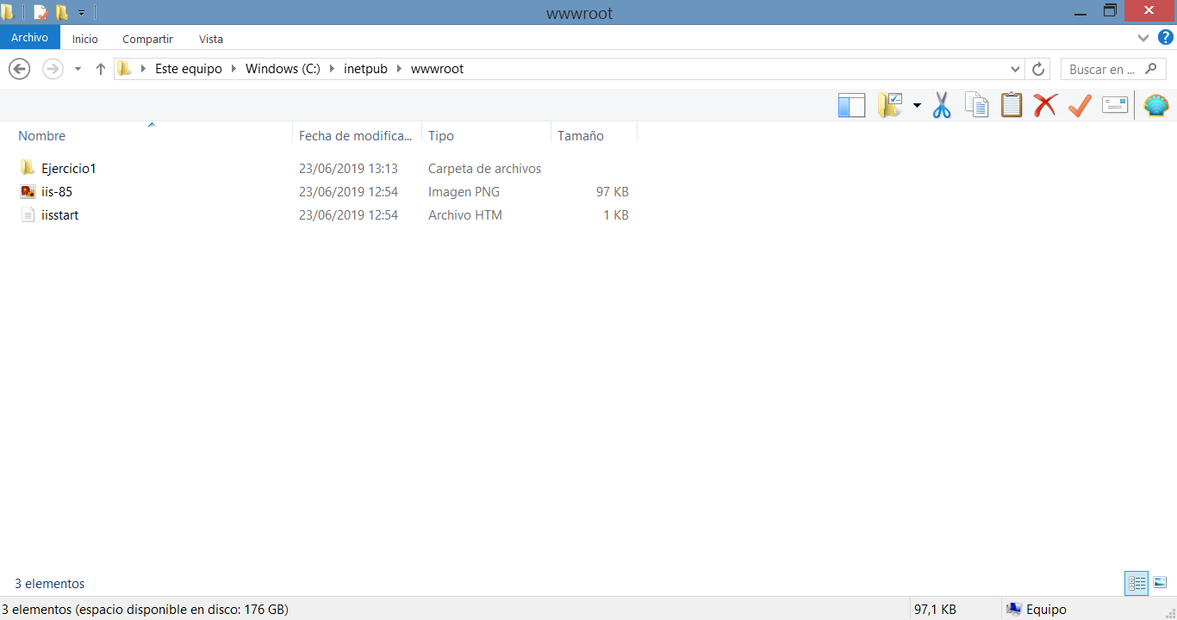

**Parte II:**

1. Descargar xampp para windos desde la página oficial: https://www.apachefriends.org/es/index.html

2. Seguir el wizard de instalación, y esperar hasta que termine de instalar.

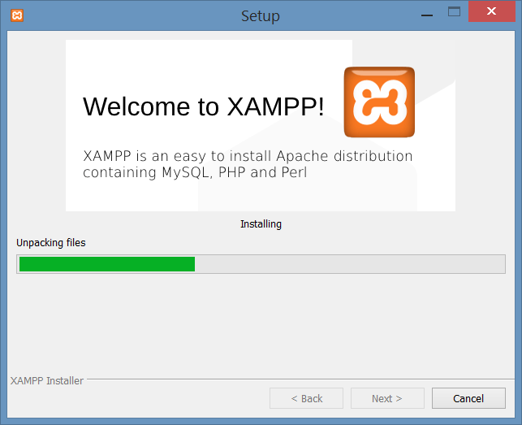

3. Abrir el panel de configuración del xampp, en este panel vamos a levantar apache, ahora vamos a tener un error porque no nos va a permitir realizar la operación debido a la configuración del puerto 80.

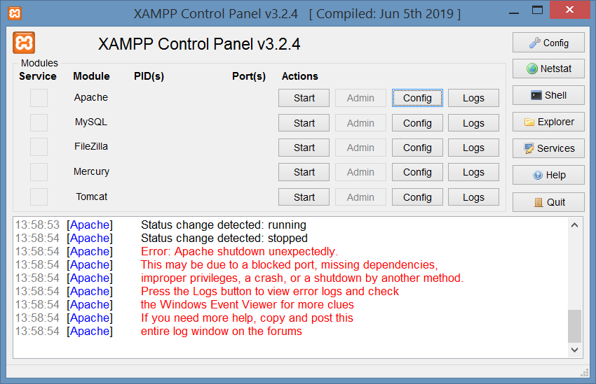

4. Para resolver el problema anterior vamos a la parte derecha y ponemos en config, ahí vamos al archivo httpd.conf.

5. Abrimos el archivo y vamos a observar lo siguiente:

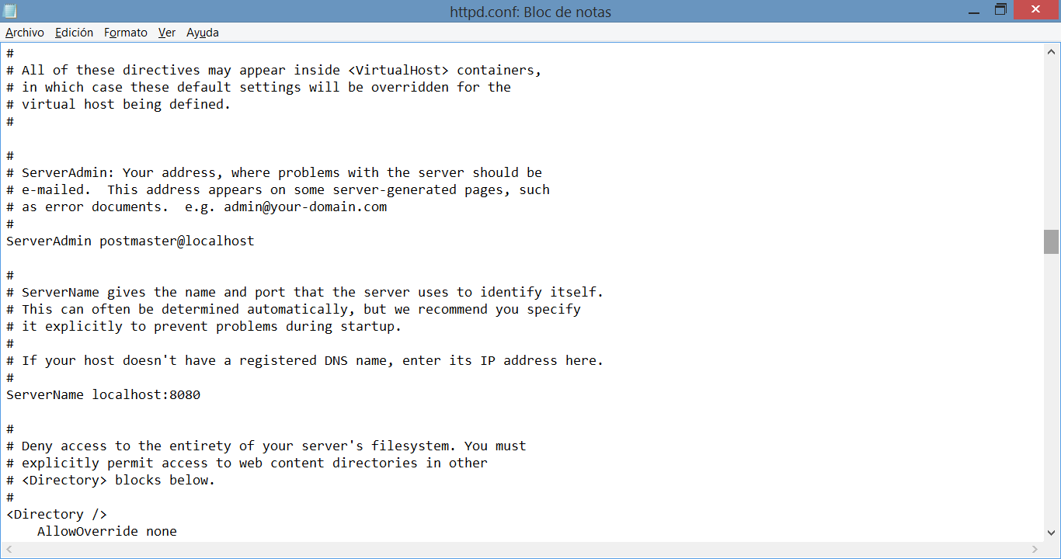

6. Primero vamos a cambiar el ServerName a localhost 8080, aquí se pondría el nombre del dominio al que pertenece.

7. Seguimos avanzando en el archivo y podemos encontrar el ServerAdmin ahí se ubica el correo electrónico del administrador del sitio para contactarse.

8. Luego vemos el DocumentRoot ahí está la dirección física del sitio web, si queremos la podemos cambiar.

9. Finalmente veremos el VirtualHost, lo importante aquí es la dirección del documento para modificarlo después.

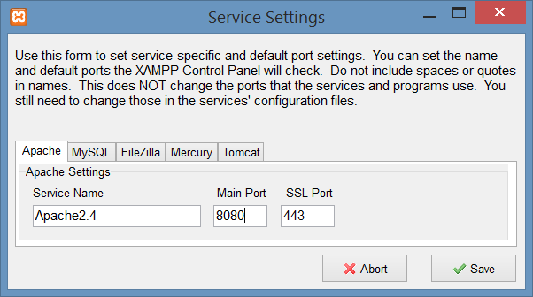

1. Ahora si podremos levantar nuestro servidor sin problemas.

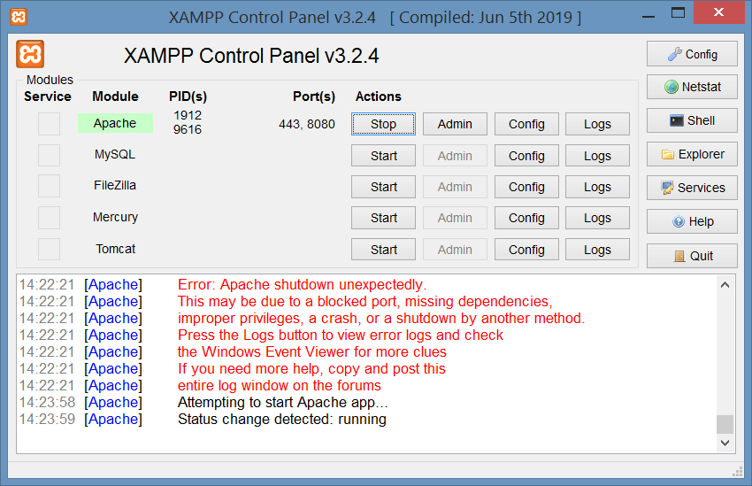

1. Para probar vamos a escribir en el navegador localhost:8080 y observaremos un panel de control de xampp via web.
2. Ahora vamos a mostrar nuestra propia página web, para lo cual copiaremos el documento.html anterior y lo vamos a ubicar en la carpeta en la cual establecimos el DocumentRoot, la cual por defecto esta en C://xampp/htdocs dentro de esta crearemos una carpeta con el nombre ArqWeb y dentro de esta copiaremos el archivo.html para visualizarlo.
3. Escribimos en el navegador ahora localhost: 8080/ArqWeb/<nombre del archivo>.html

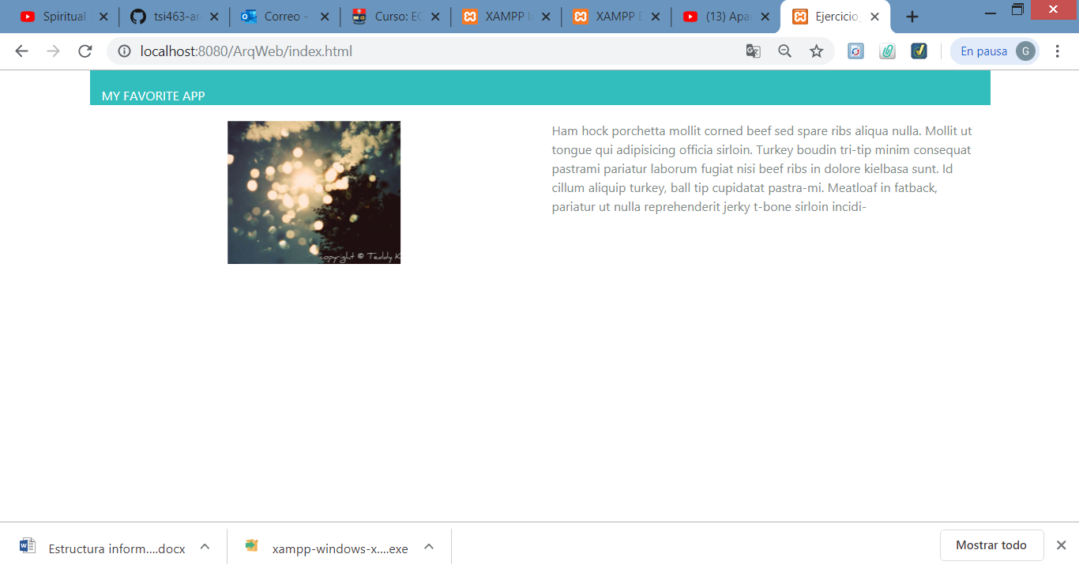

1. Finalmente veremos desplegada la página.
2. Ahora para poder mantener más de un sitio web dentro del servidor con diferentes dominios tenemos que ir a: C: //Windows/system32/etc/ ahí vamos a copiar el archivo hosts y lo vamos a pegar en el escritorio, una vez ahí vamos a modificarlo.
3. Dentro del archivo hosts vamos a poner la dirección 127.0.0.1 a todos los dominios que vayamos a mantener en el servidor para que todos ellos sean direccionados a la misma computadora.
4. Guardamos este archivo y lo reemplazamos en la carpeta por el original, es importante tener una copia del archivo original para corregir cualquier inconveniente.

18. Ahora vamos a configurar los host virtuales, para esto vamos a conf/extra/httpd-vhosts.conf ahí vamos a modificar el archivo con los siguientes parámetros

a. <VirtualHost *:8080>

b. DocumentRoot "dirección física de la carpeta que contiene los archivos del sitio web"

c. ServerName localhost:8080

d. </VirtualHost>

19. Debemos agregar un bloque similar al anterior por cada nuevo dominio y realizar los pasos anteriores en el archivo

host.

20. Con esto podremos montar varios sitios web en un solo servidor.

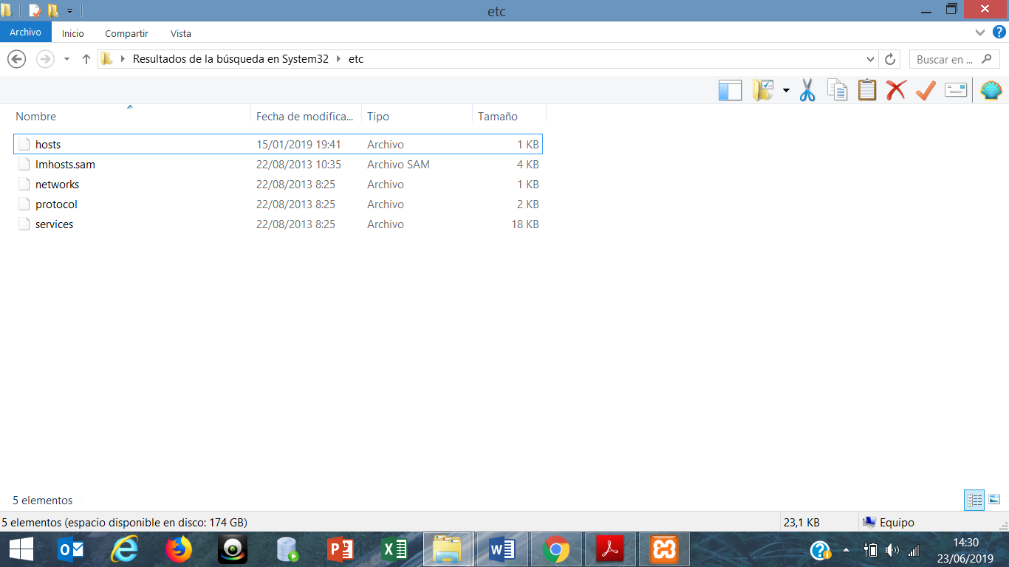

**6. CONCLUSIONES:**

-Se instala y se configura correctamente el servidor web.

-El servidor nos brinda el servicio adecuado que se requiere.

**7. RECOMENDACIONES:**

-Profundizar más los temas acerca del funcionamiento de los servidores locales.

-Realizar ejercicios en clase que ayuden a realizar un conocimiento más profundo en la práctica.

**8. BIBLIOGRAFÍA**

|  |  |
| --- | --- |
| [1] | «Configura tu hosting virtual (dominio) en xampp,» 07 Febrero 2014. [En línea]. Available: https://www.youtube.com/watch?v=cI_1ULqzdx4. |
| [2] | «Descargas XAMPP,» [En línea]. Available: https://www.apachefriends.org/es/index.html. |
| [3] | «Cambiar los puertos de Apache en XAMPP (error de puertos),» 17 Noviembre 2014. [En línea]. Available: https://www.youtube.com/watch?v=2y9_Gx4nsfA. |